20232124K12

(多选)(2023·怀化市高二期末)如图所示，在一个水平放置的槽中，小球自*A*点以沿*AD*方向的初速度*v*开始运动，已知圆弧*AB*＝0.9 m，*AB*圆弧的半径*R*＝10 m，*AD*＝10 m，*A*、*B*、*C*、*D*在同一水平面内，小球半径远小于*R*，不计摩擦，重力加速度*g*取10 m/s2，欲使小球恰好能通过*C*点，则其初速度的大小可能是(　　)

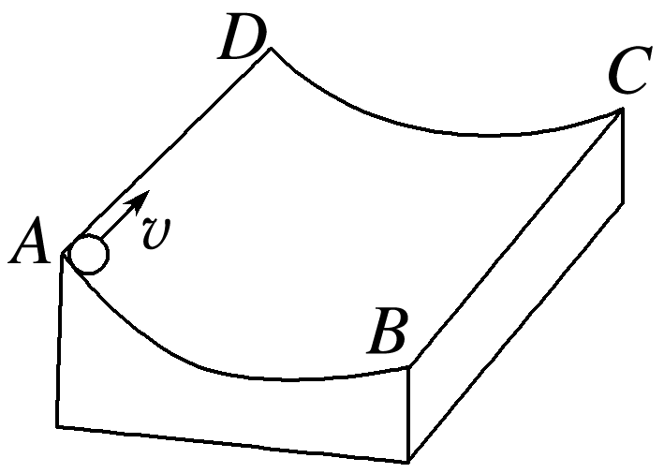

A. m/s B. m/s

C. m/s D. m/s